Penetration Test Report Template

Politeknik Siber dan Sandi Negara

Ujian Tengah Semester

Version 1.0  
19/06/2025

Name

Kiko Wahyudi Setiawan - 2221101803

Kiko.wahyudi@student.poltekssn.ac.id

# Table of Contents

Table of Contents 2

Introduction 3

Objective **Error! Bookmark not defined.**

Requirements **Error! Bookmark not defined.**

High-Level Summary **Error! Bookmark not defined.**

Recommendations **Error! Bookmark not defined.**

Methodology **Error! Bookmark not defined.**

Reporting **Error! Bookmark not defined.**

Information Gathering **Error! Bookmark not defined.**

Penetration Test **Error! Bookmark not defined.**

Hostname - x.x.x.x **Error! Bookmark not defined.**

Summary **Error! Bookmark not defined.**

Exploits/Vulnerabilities & Recommendations **Error! Bookmark not defined.**

References **Error! Bookmark not defined.**

Maintaining Access **Error! Bookmark not defined.**

House Cleaning **Error! Bookmark not defined.**

Appendices **Error! Bookmark not defined.**

Appendix A – Course Exercises **Error! Bookmark not defined.**

Intro to … **Error! Bookmark not defined.**

1.1.1.1 **Error! Bookmark not defined.**

Appendix B – PoC Code **Error! Bookmark not defined.**

Hostname (Vulnerability Name) **Error! Bookmark not defined.**

# Introduction

Ujian Tengah Semester (UTS) pada mata kuliah Uji Penetrasi Keamanan ini bertujuan untuk menguji pemahaman dan keterampilan mahasiswa dalam mengenali, menganalisis, dan mengidentifikasi potensi celah keamanan pada sistem informasi. Dalam dunia yang semakin terhubung secara digital, ancaman terhadap sistem dan data semakin kompleks dan beragam. Oleh karena itu, kemampuan untuk memahami teknik uji penetrasi yang tepat dan efektif sangatlah penting.

**UTS Pentest – Kiko Wahyudi Setiawan**

NIM : 2221101803  
  
1. IP Target

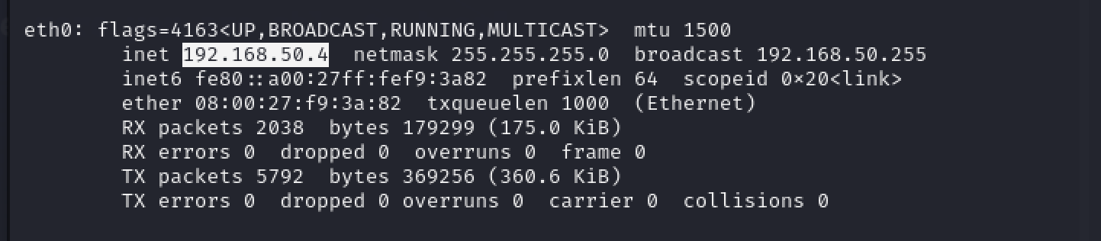



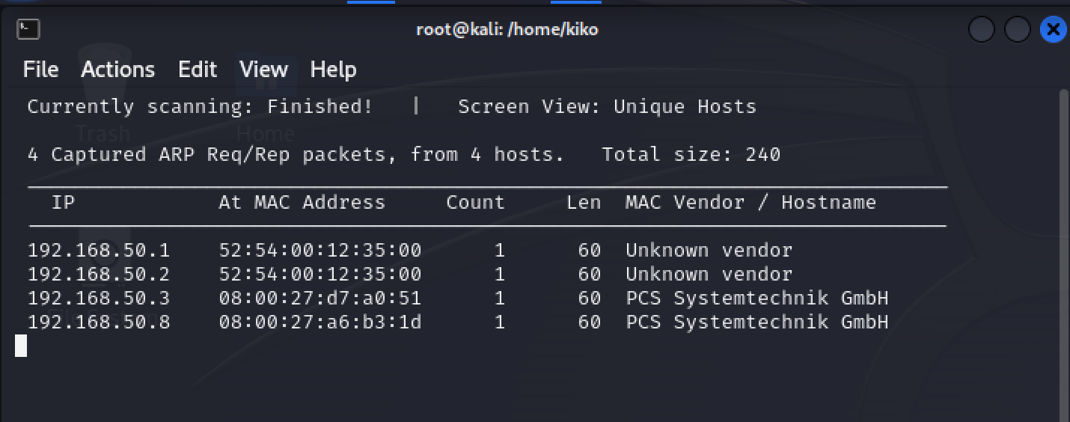

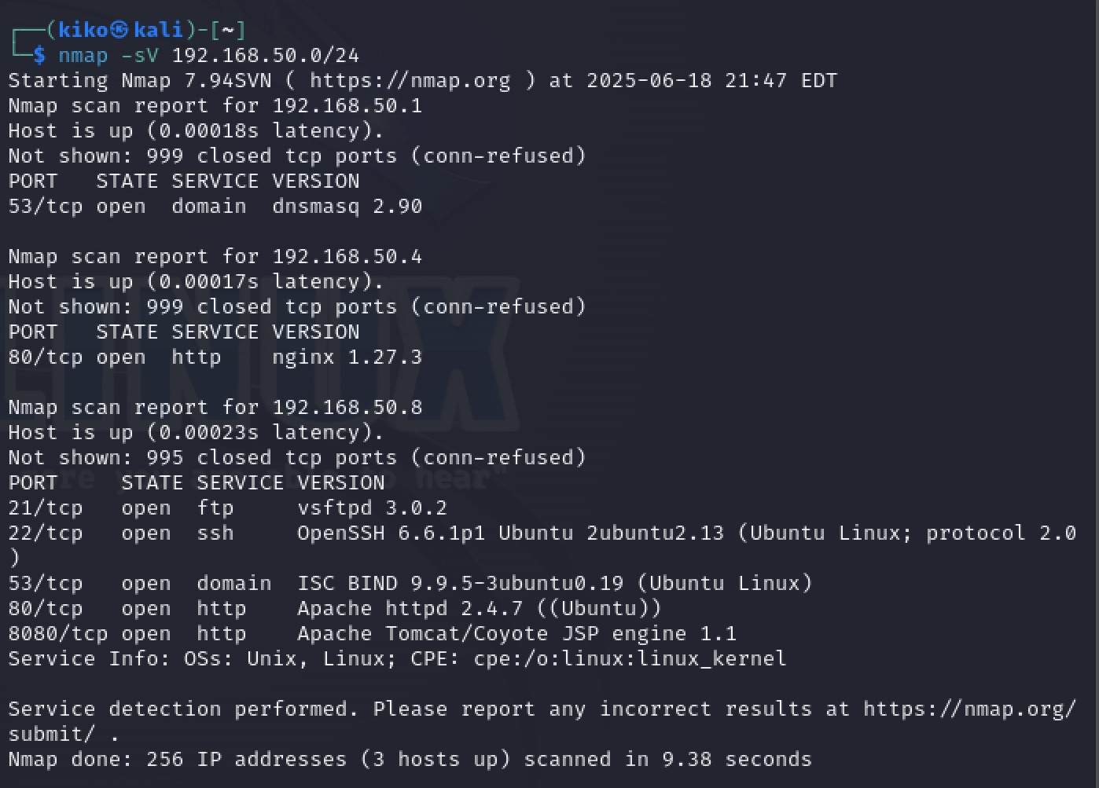

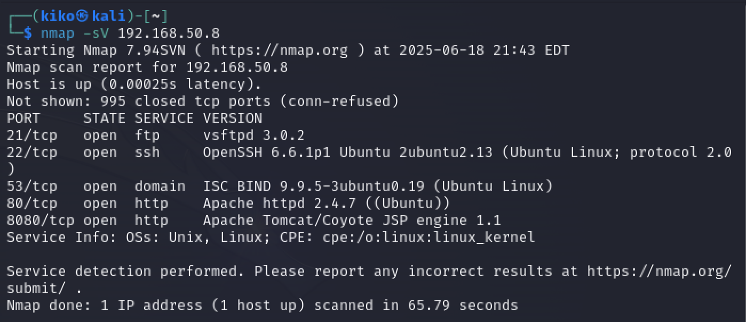

|  |  |  |  |  |
| --- | --- | --- | --- | --- |
| Host IP Address | Hostname | Ports Open | Operating System | Services & Applications |
| 192.168.50.1 | - | 53 | - | dnsmasq 2.90 (DNS Service) |
| 192.168.50.4 | Host-Kiko | 80 | Kali LInux | nginx 1.27.3 (Web Server HTTP) |
| 192.168.50.8 | - | 21, 22, 53, 80, 8080 | Linux (Ubuntu) | FTP (vsftpd 3.0.2), SSH (OpenSSH 6.6.1p1), DNS (ISC BIND 9.9.5), HTTP (Apache 2.4.7), HTTP-alt (Apache Tomcat JSP 1.1) |

IP Target adalah **192.168.50.8**

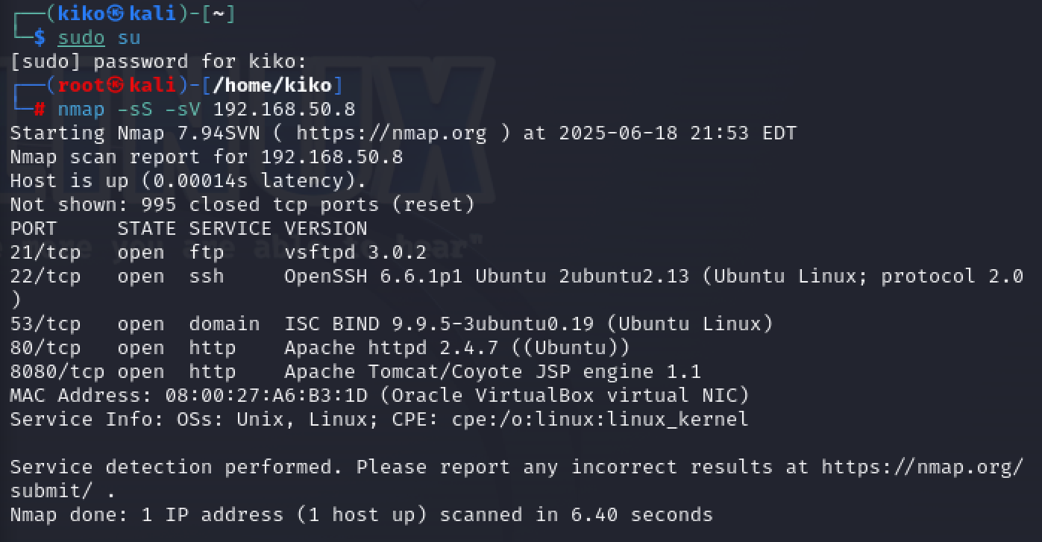

2. Scanning & Enumeration

**Port 21 (FTP - vsftpd 3.0.2)**

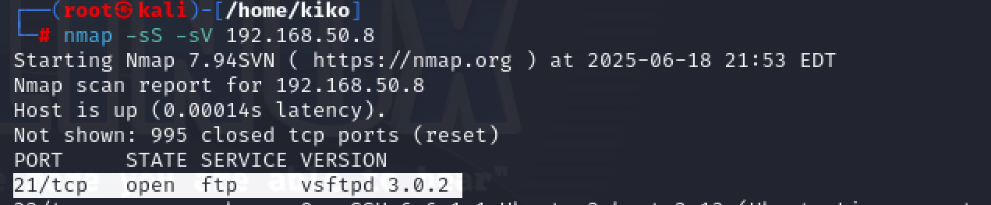

Memeriksa apakah apakah versi vsftpd 3.0.2 memiliki kerentanan.

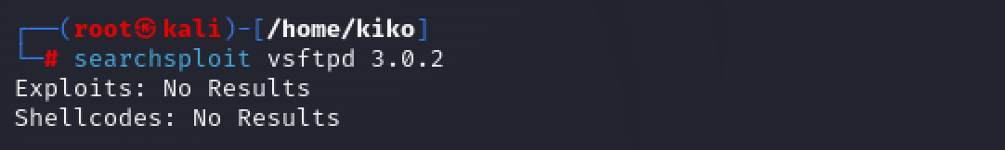

Ternyata searchsploit tidak menemukan eksploitasi langsung untuk vsftpd 3.0.2.

**FTP client** untuk mencoba login tanpa kredensial atau dengan kredensial default (misalnya: anonymous).

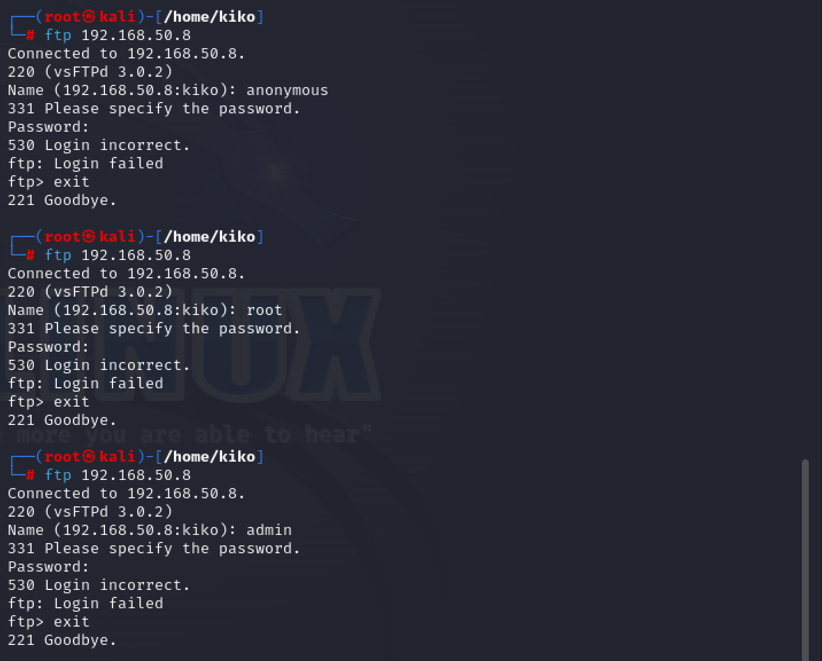

Percobaan Metasploit

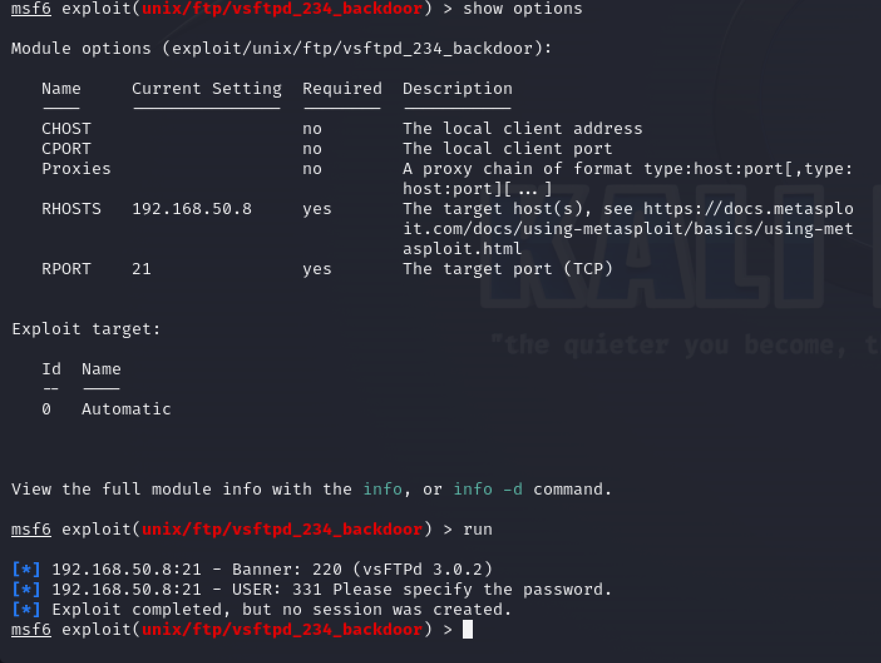

Belum berhasil

**Port 80 (HTTP - Apache httpd 2.4.7)**

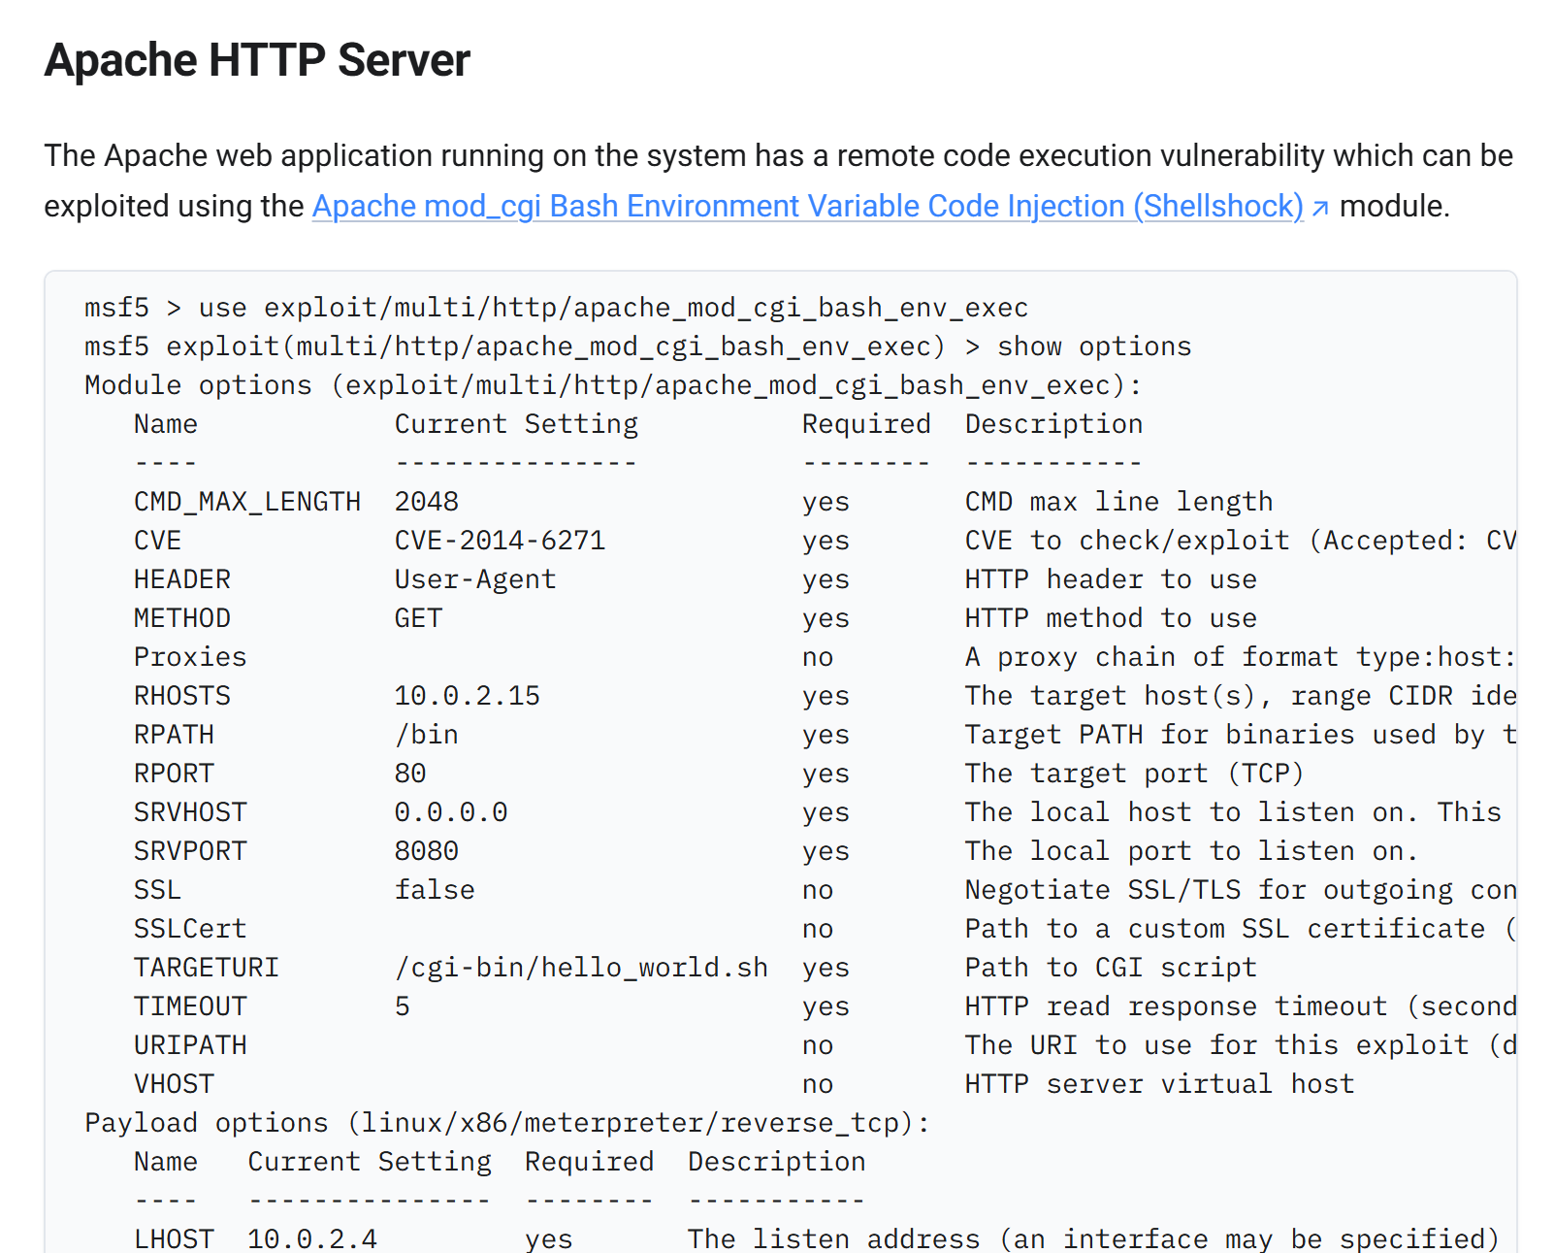

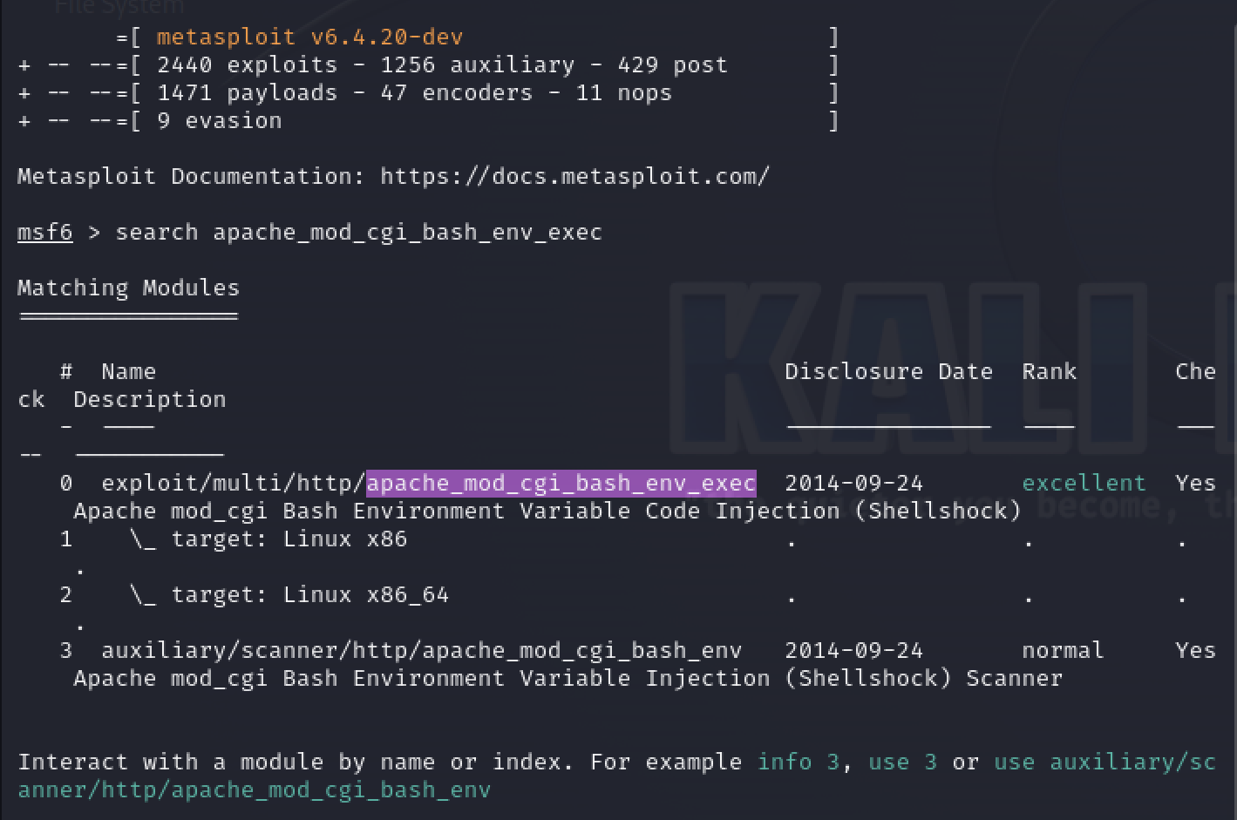

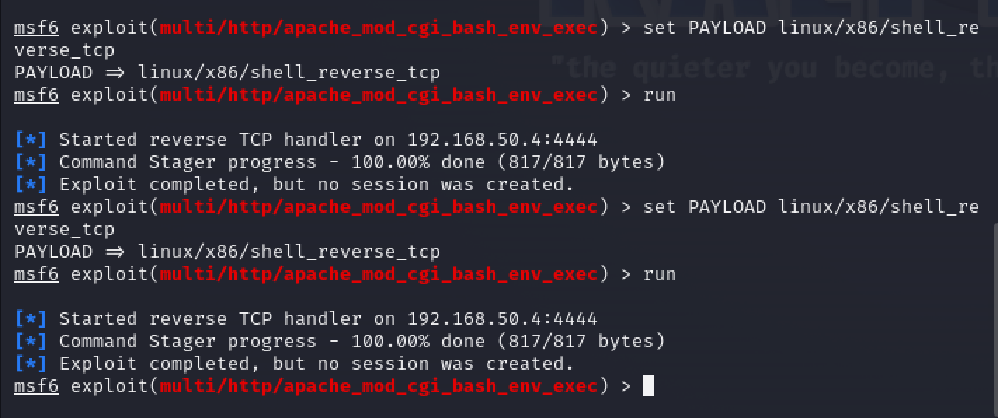  
Masih gagal

**Port 8080 (HTTP - Apache Tomcat/Coyote JSP engine 1.1)**

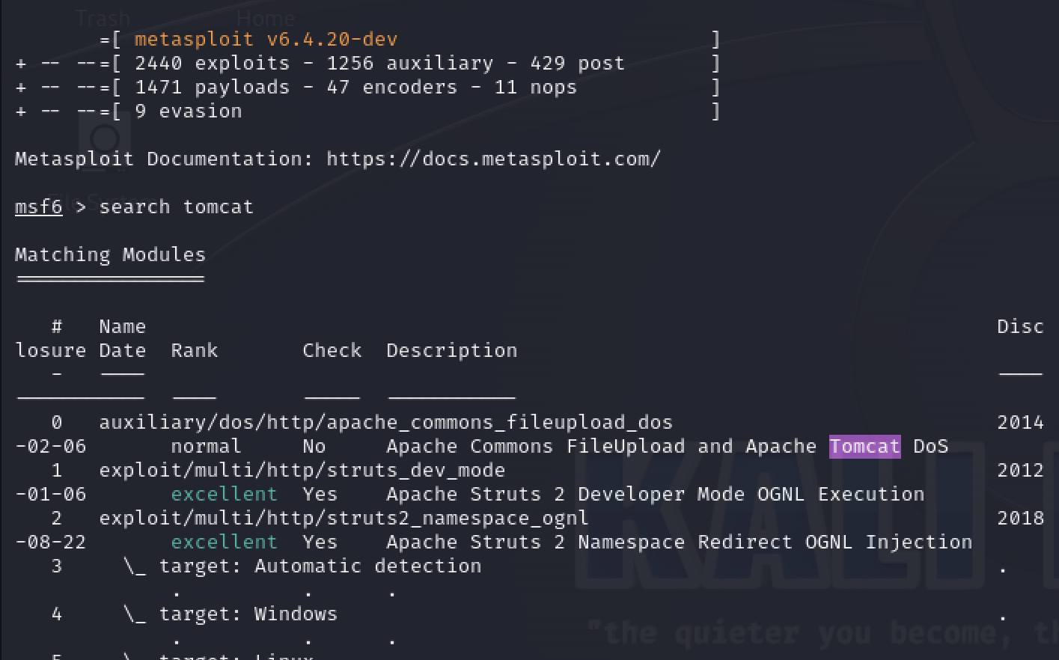

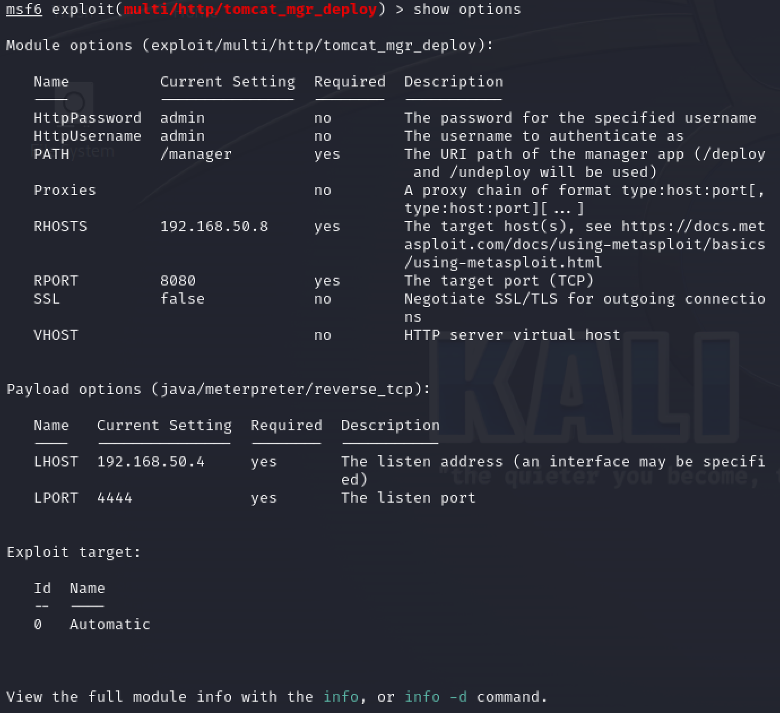

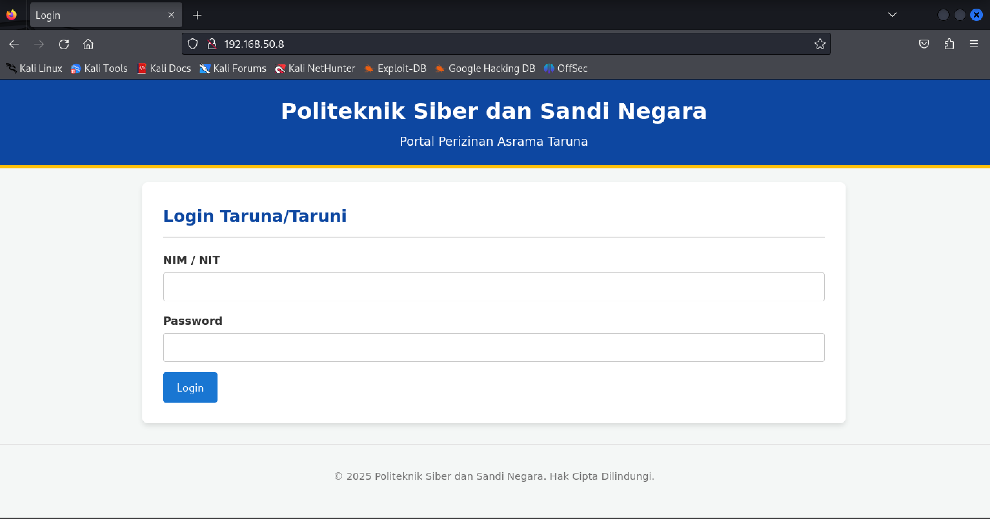

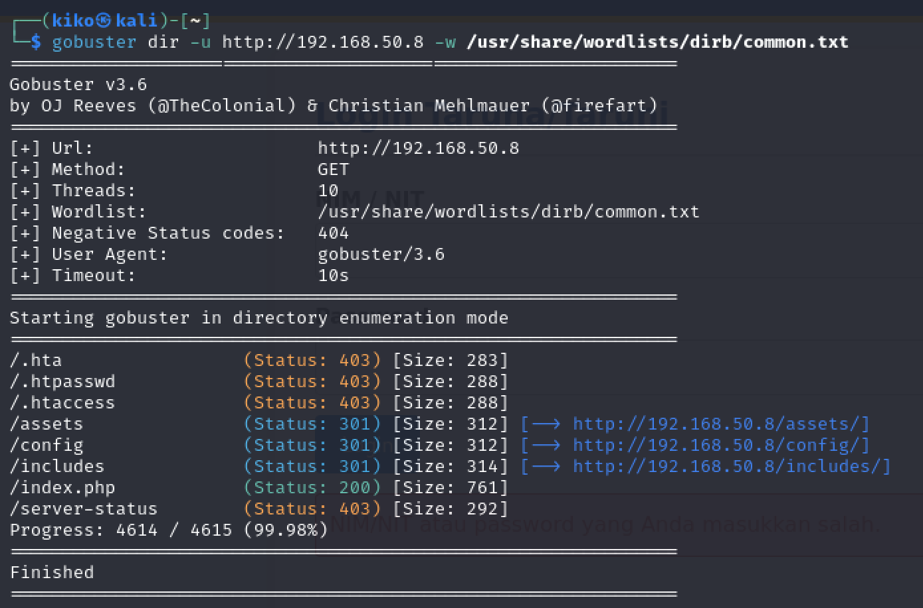

3. Eksploitasi dan Celah yang Ditemukan

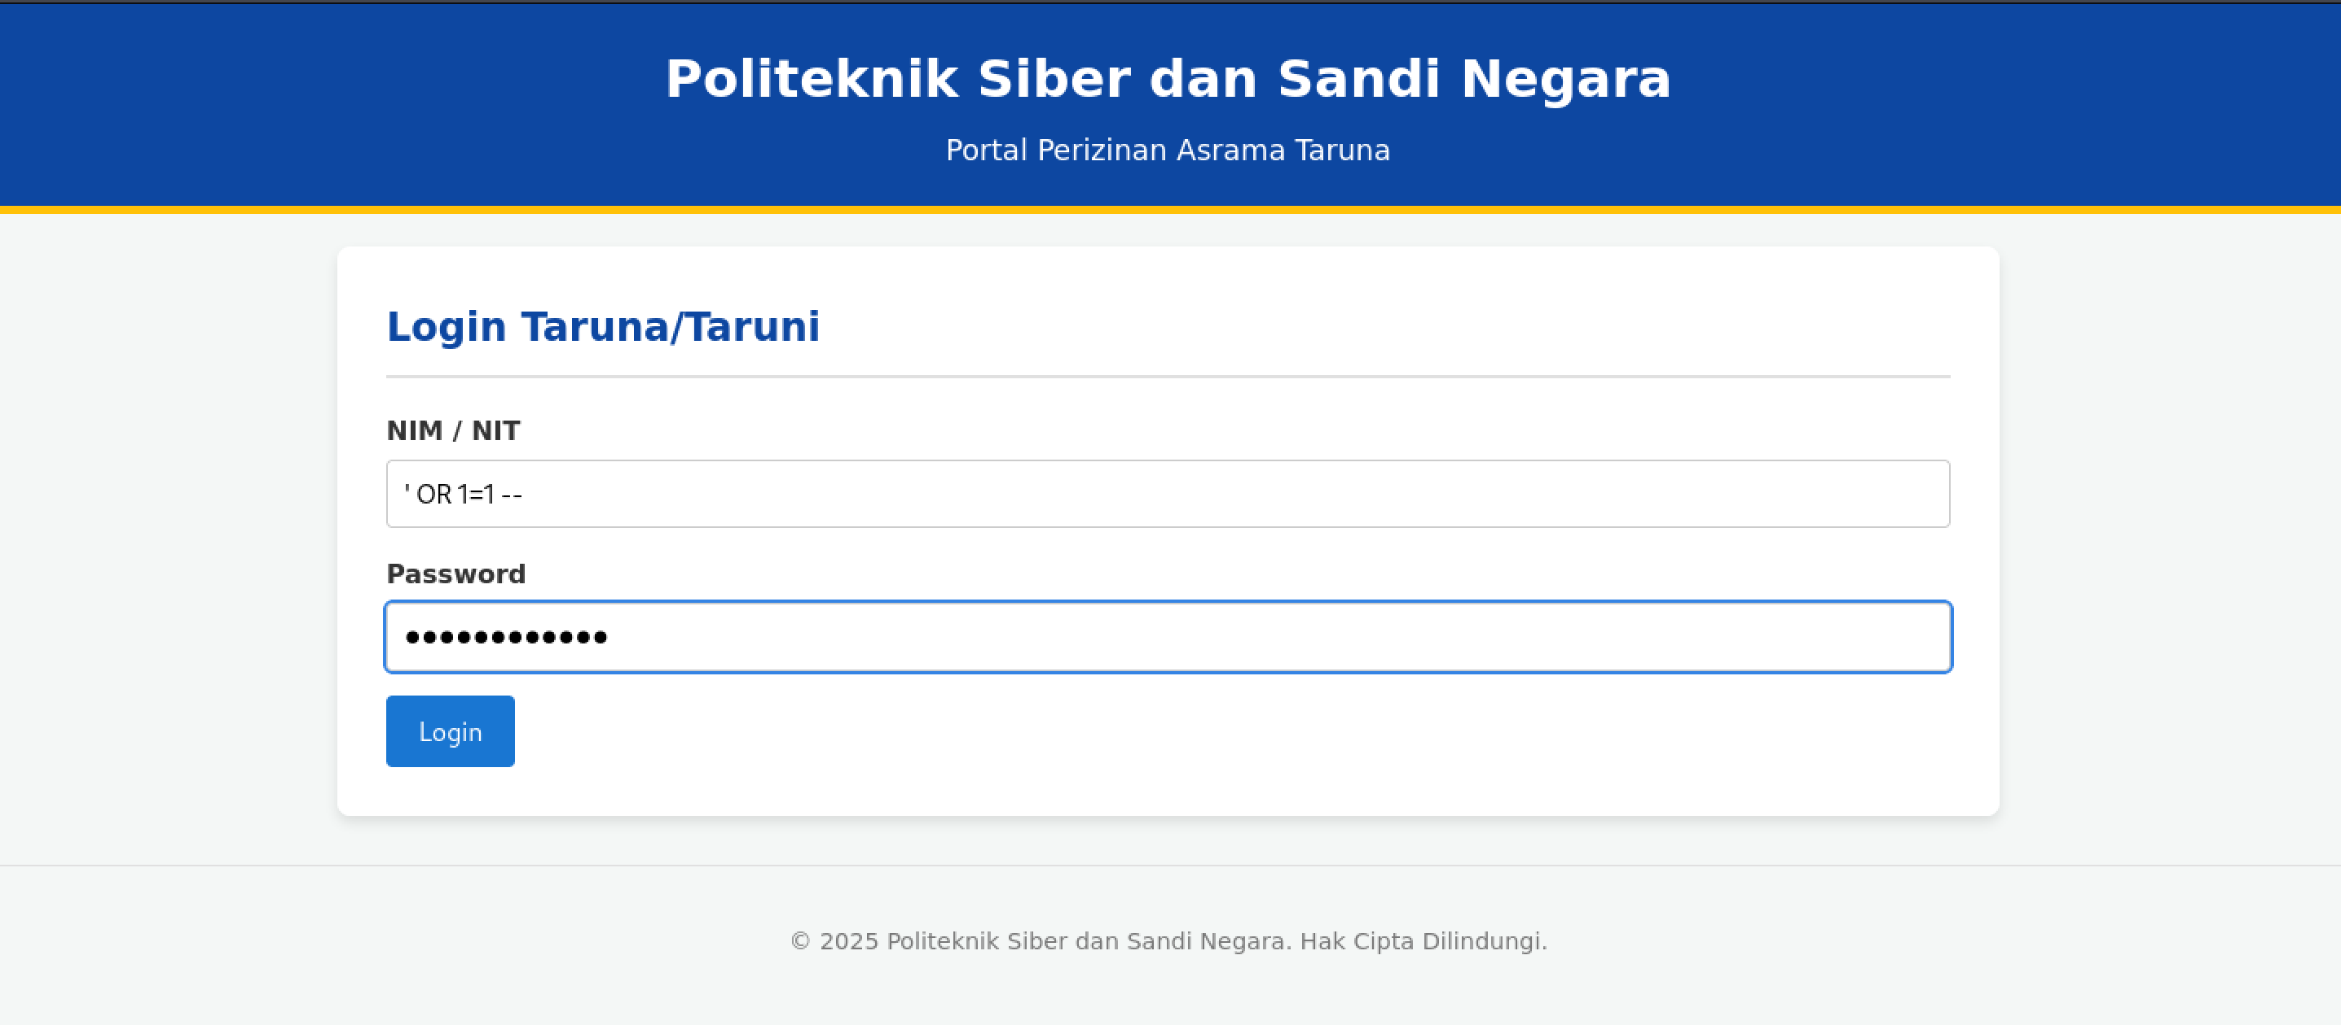

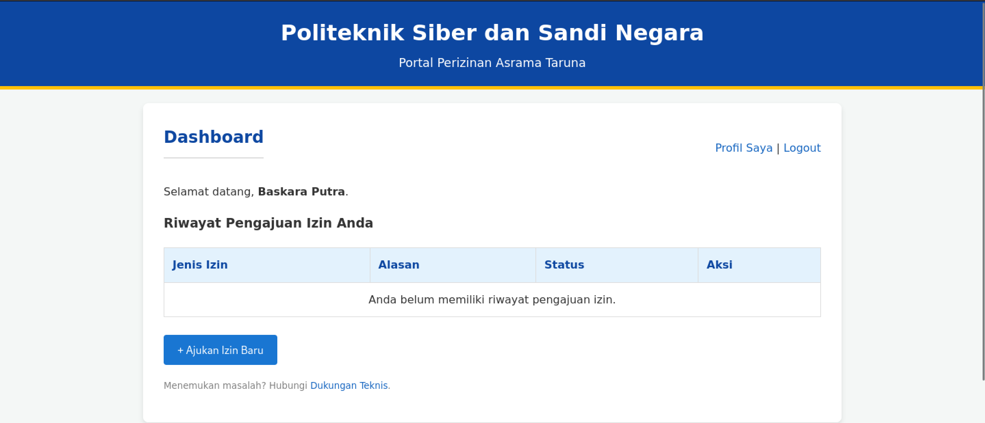

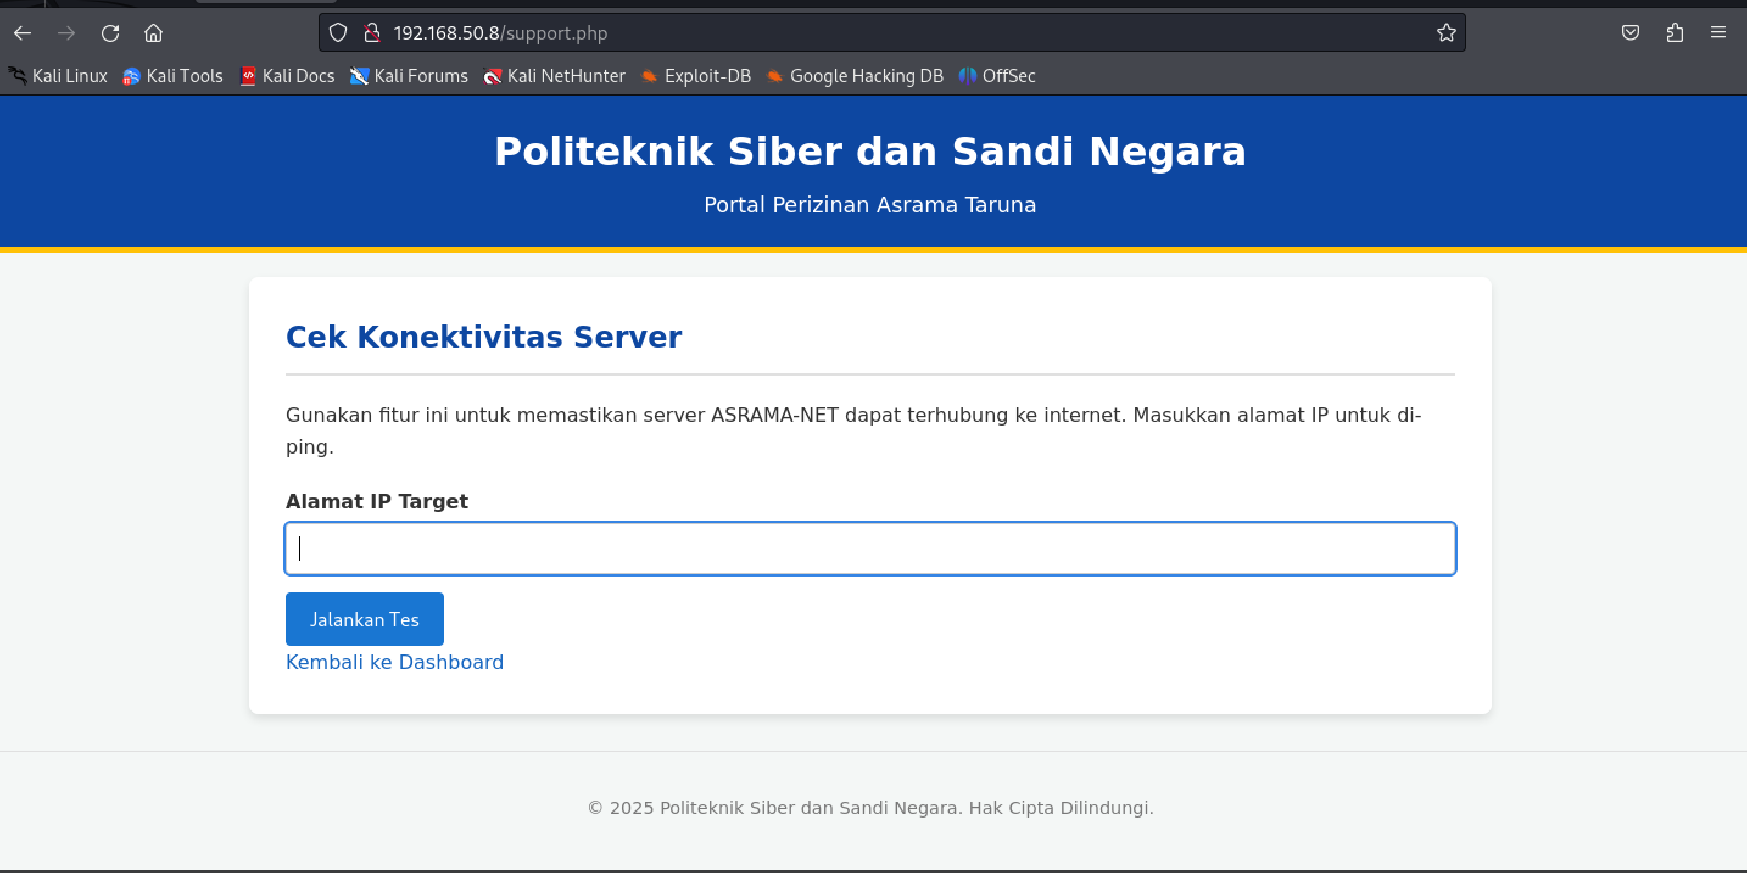

4. Screenshot Eksploitasi



Eksploitasi bagian ini :

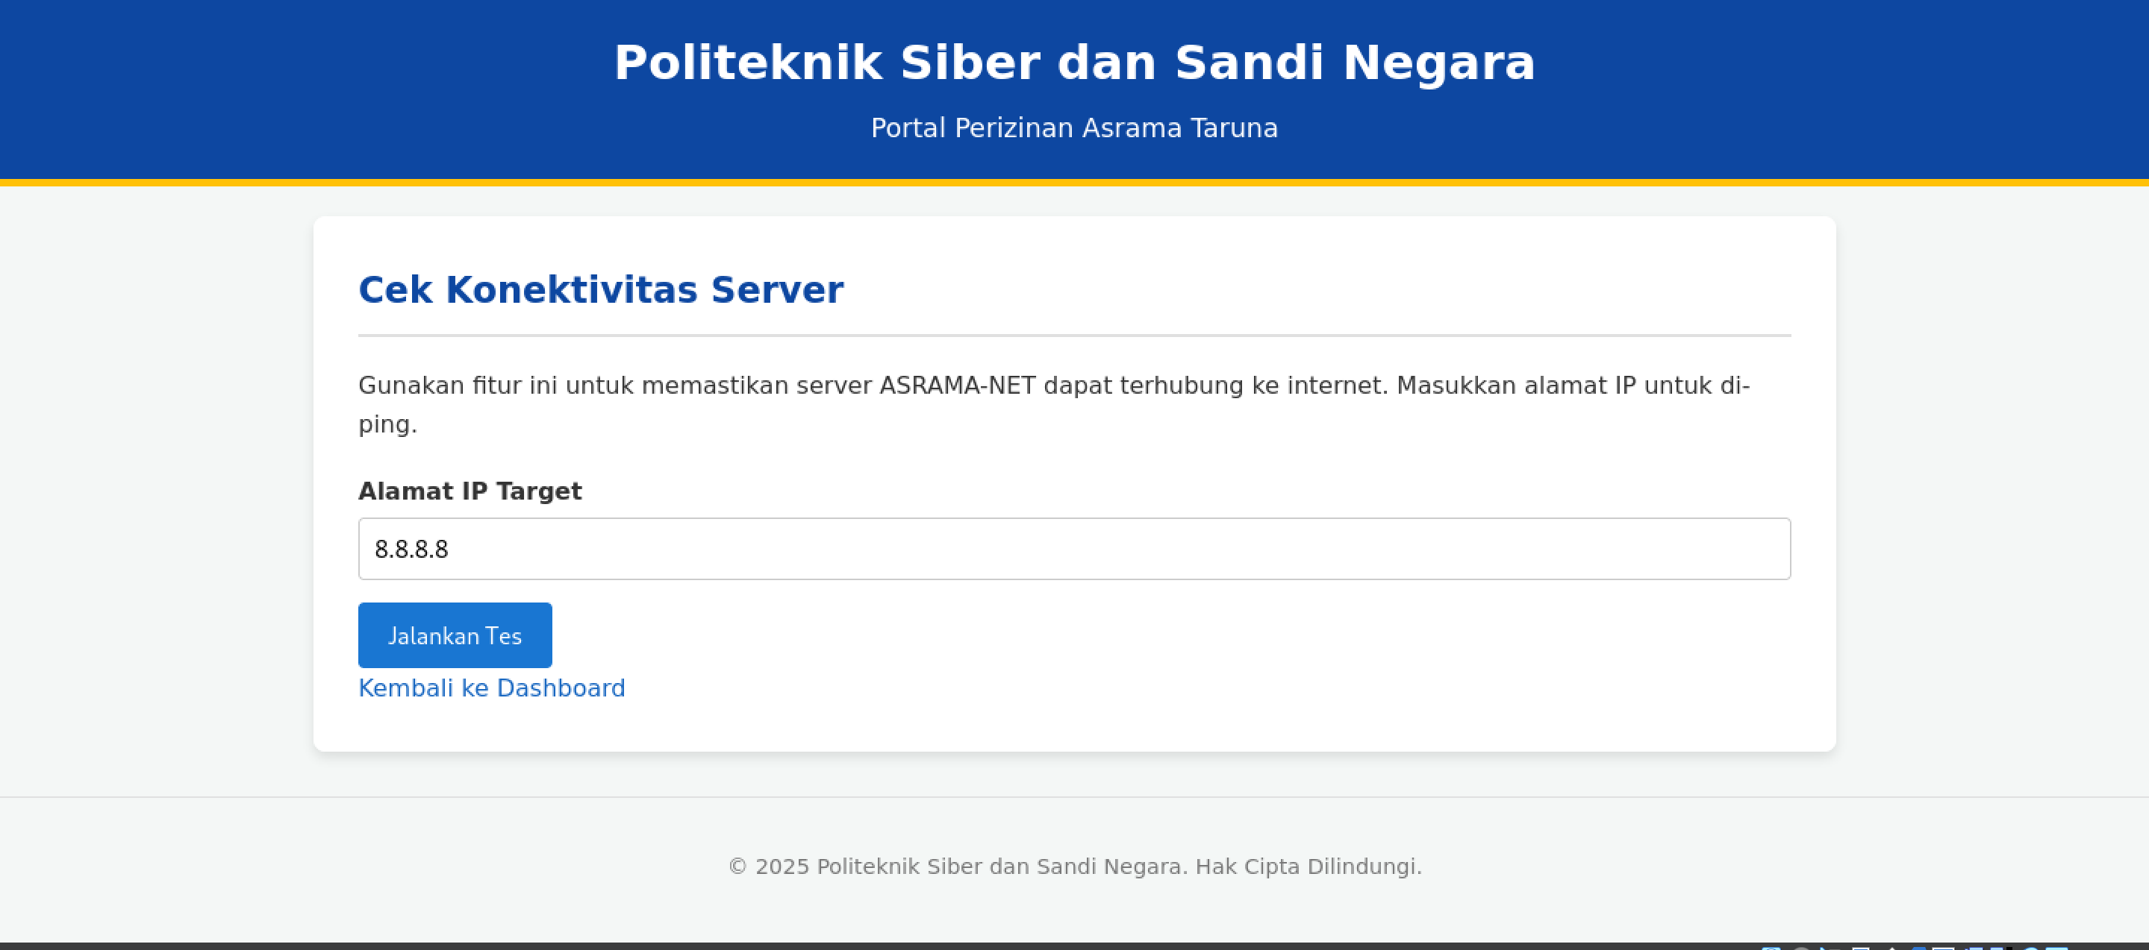

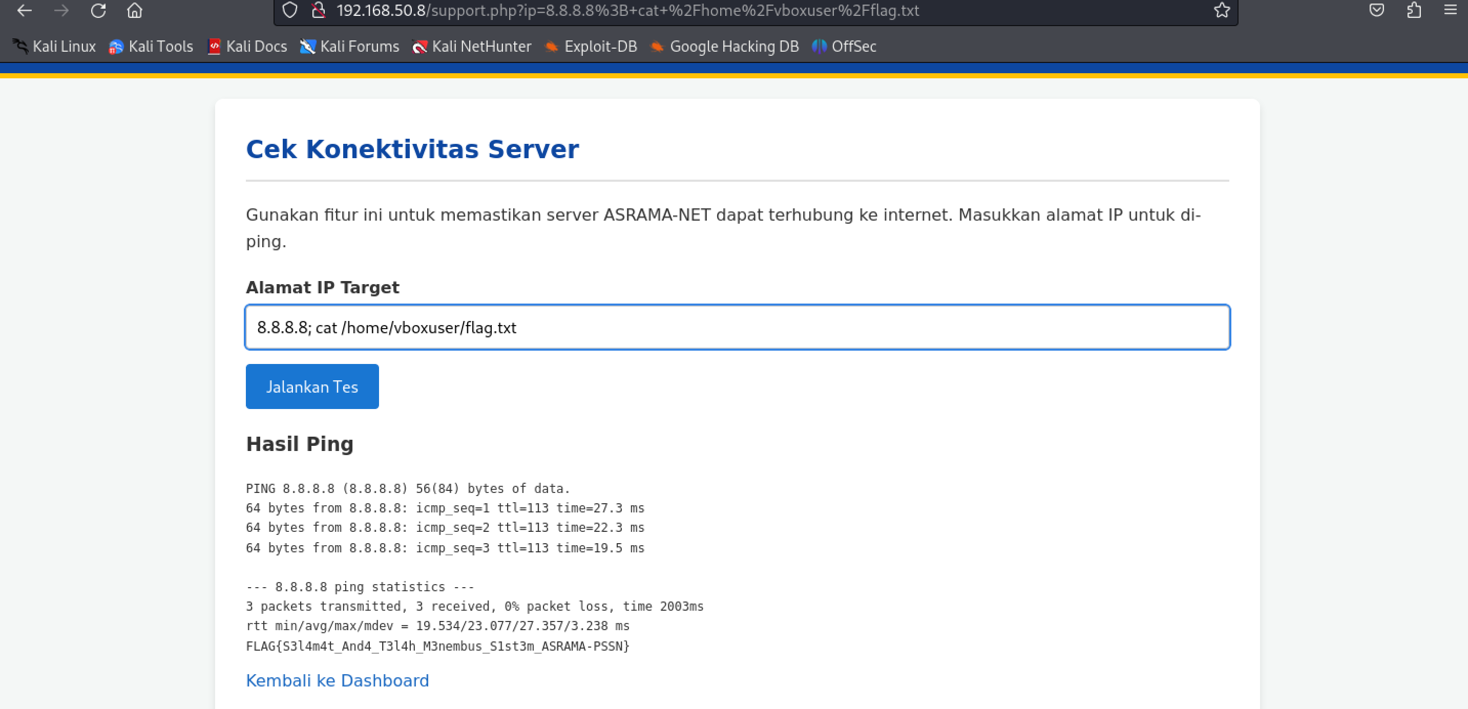

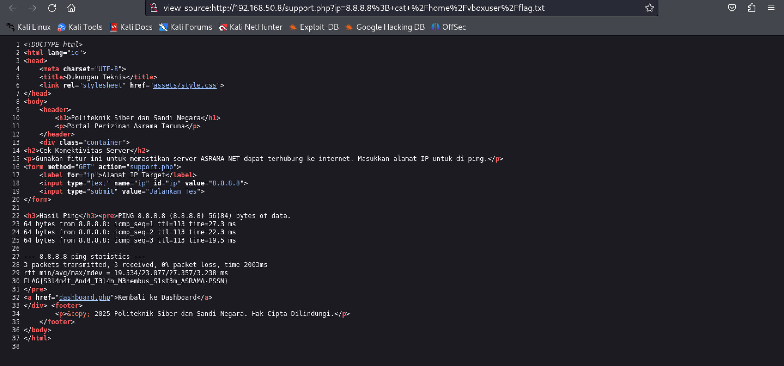

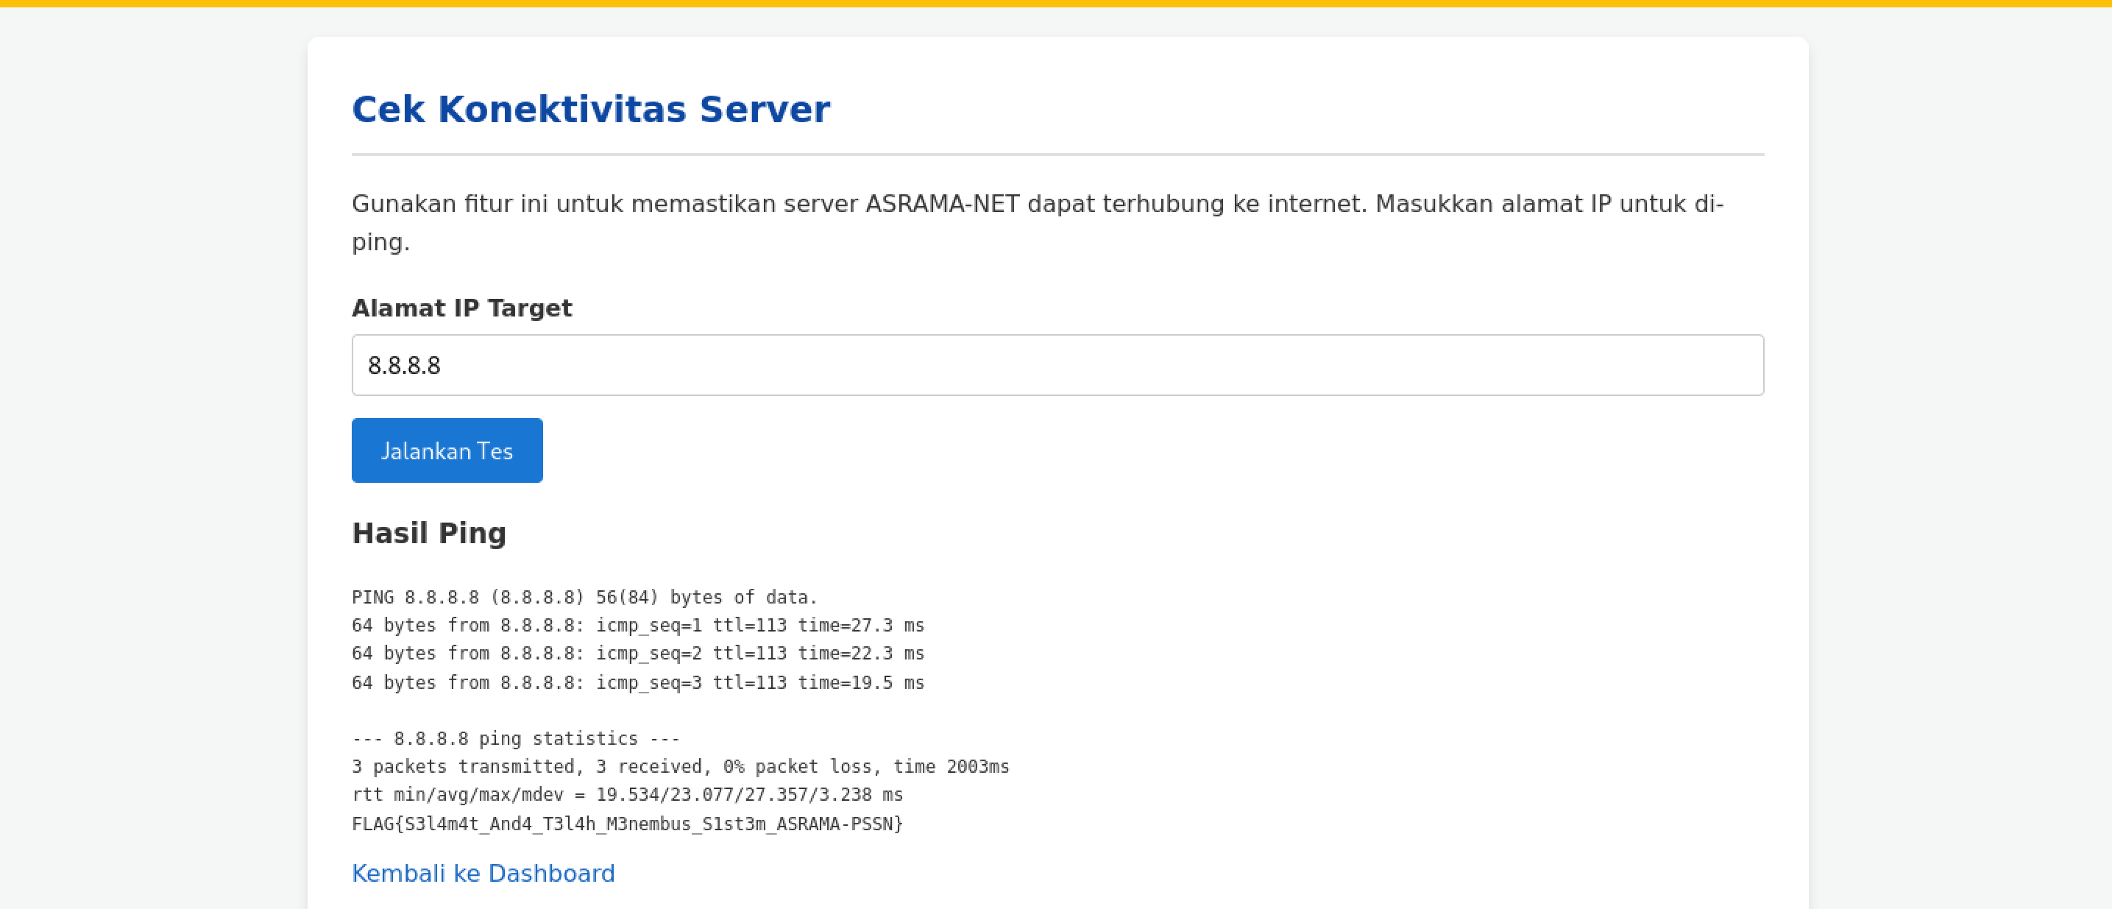

5. Flag.txt (dan isi)

Dalam eksploitasi ini saya menemukan

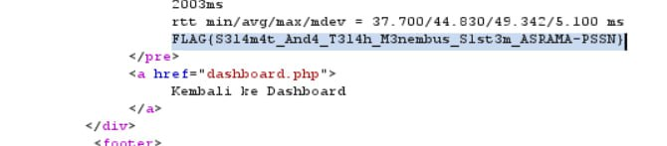  
6. Kesimpulan dan Rekomendasi

Website tersebut amsih memiliki kerentanan yaitu sqli dan dapat memunculkan flag menggunakan script .